**Auf einen Tee mit …  
Bundesminister Martin Kocher**

**• „Internationaler Tag des Tees“: Besuch des Arbeits- und Wirtschaftsministers**

**•** **TEEKANNE Österreich sichert Marktführerschaft durch Innovationskraft**

**• Rund 1 Mrd. Teebeutel pro Jahr am Standort Salzburg-Liefering produziert**

**Salzburg, 21. Mai 2024: TEEKANNE produziert seit über 70 Jahren in Salzburg-Liefering und ist klarer Marktführer in Österreich. Am 21. Mai, dem Internationalen Tag des Tees, hat Bundesminister Martin Kocher dem Teespezialisten einen Besuch abgestattet. Im 3-Schicht-Betrieb werden am Firmenstandort jährlich knapp 1 Milliarde Teebeutel produziert. Außerdem wird von Salzburg aus der Vertrieb für den gesamten ost- und südosteuropäischen Raum verantwortet. Der Exportanteil liegt bei über 60%.**

Tee ist nach Wasser das weltweit am meisten konsumierte Getränk. International ist Tee historisch stark von Schwarz- und Grüntee geprägt. Die Österreicher:innen bevorzugen allerdings Früchte- und Kräutertees – idealerweise bio-zertifziert. TEEKANNE ist mit 50,8% seit Jahren absoluter Marktführer und hat über 100 verschiedene Produkte im Angebot. Rund 1 Mrd. Teebeutel werden jährlich in Liefering produziert. Heute, Dienstag, stattete Bundesminister Martin Kocher im Rahmen seiner Salzburg-Tour dem Teespezialisten einen Besuch ab. Kocher ist selbst passionierter Teetrinker: „Ein perfekter Tag startet bei mir mit einer guten Tasse Schwarztee. Es freut mich, dass ich mir selbst ein Bild über die Teeproduktion von TEEKANNE machen konnte. Die hohe Exportquote ist ein eindrucksvolles Beispiel für die Innovationskraft und Wettbewerbsfähigkeit unseres Landes. Durch kontinuierliche Innovationen und den Einsatz moderner Technologien sichert das Unternehmen nicht nur die Qualität der Produkte, sondern auch die Arbeitsplätze zahlreicher engagierter Mitarbeiter:innen in Salzburg.“

Am Standort in Salzburg-Liefering sind rund 150 Mitarbeiter:innen beschäftigt. Das Familienunternehmen wurde bereits mehrfach als „Great Place to Work“ ausgezeichnet. Denn bei TEEKANNE setzt man auf flache Hierarchien, wertschätzendes Miteinander, kurze Entscheidungswege sowie moderne Arbeitsmethoden. Außerdem profitieren die Mitarbeiter:innen von zahlreichen Benefits.

**Exportquote liegt bei 60%**

TEEKANNE Österreich hat sich über die vergangenen Jahrzehnte zur zentralen Drehscheibe für das Exportgeschäft im ost- & südosteuropäischen Raum entwickelt. Von Salzburg aus werden insgesamt 14 Märkte verantwortet. Das Unternehmen verfolgt eine konsequente Nachhaltigkeitsstrategie. Die Rohstoffe für die Teeproduktion werden aus 150 Ländern bezogen, mit den Produzent:innen pflegt TEEKANNE langjährige Partnerschaften. Bei der Rainforest-Alliance-Zertifizierung im Kräuter- und Früchteteebereich ist man weltweit Pionier. Seit Jahren setzt der Teespezialist außerdem auf umweltschonende Produktion und auch bei Verarbeitung und Verpackungen wird laufend an nachhaltigen Lösungen gearbeitet.

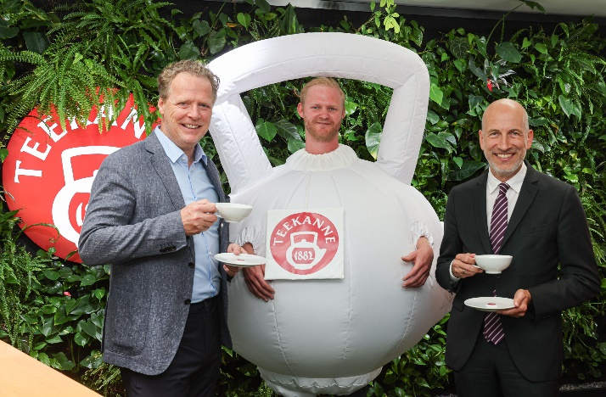

**Pressebild:**

Bundesminister Martin Kocher (rechts) ließ sich bei seinem Salzburg-Besuch von TEEKANNE-Geschäftsführer Thomas Göbel (links) in die Welt des Tees einführen.

**Bildnachweis:** TEEKANNE/Neumayr,   
Abdruck honorarfrei!

***Rückfragen richten Sie bitte an:***

*Julia Fischer-Colbrie*

*PICKER PR – talk about taste*

*Tel. 0662-841187-0*

[*office@picker-pr.at*](mailto:office@picker-pr.at)*;* [*www.picker-pr.at*](http://www.picker-pr.at)